**Επανάληψη ενότητας 1 «Πού είναι ο Άρης;»**

Βοηθάω τους φίλους μας να χωρίσουν τις λέξεις:

πιπίλα

παπί





π α π ί _ _ _ _ _ _

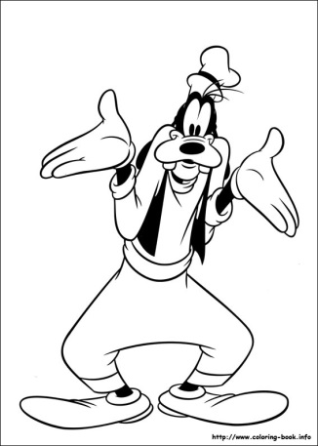

πατάτα

πίτα



_ _ _ _ _ _ _ _ _ _

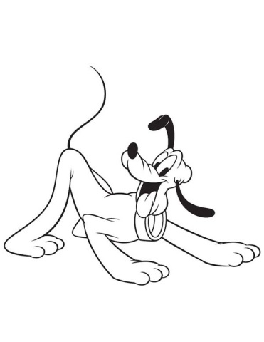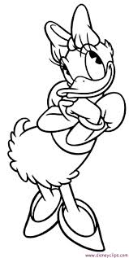

πανί

πάμε

_ _ _ _ _ _ _ _

ΟΝΟΜΑ: _______________________________



ένα

έλατο



_ _ _ _ _ _ _ _

Χωρίζω τις λέξεις σε συλλαβές χτυπώντας παλαμάκια και τις γράφω μέσα στα συννεφάκια:



τόπι το πι



ποτό



έλατο



πάμε



πιπίλα



ένα

ΟΝΟΜΑ: __________________________________